Yachteřinka 2014
21. - 25. 7. 2014

„Letní jachtařský tábor pro malé námořníky ve věku 6-15 let“
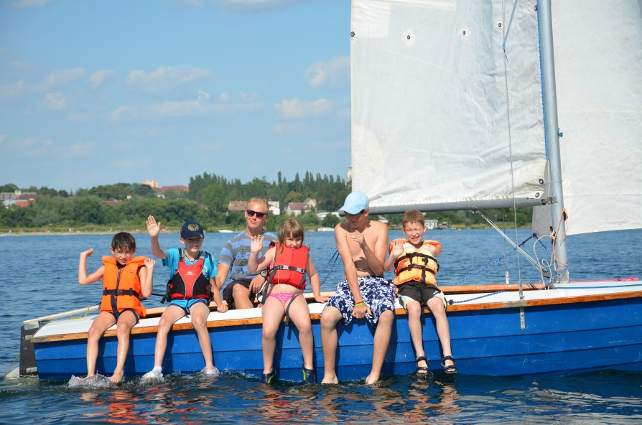

Místo
Areál YC Jezera Hlučín sídlící na Hlučínské štěrkovně.
Ubytování
Ubytování bude dětem zajištěno v naší loděnici, kde budou děti rozdělení do svých pokojů.
Stravování
Snídaně a večeře budeme připravovat na místě a obědy budeme dovážet z námi ověřené restaurace.
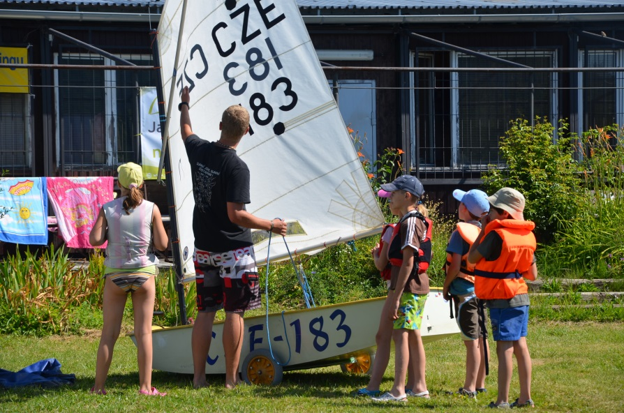
Cena
1400 Kč (cena je prozatím orientační)
Cena zahrnuje stravu, ubytování, pojištění, pronájem lodí (člunů), trenéry.
Kontakt
Vendula Škráčková
vendy.skrackova@gmail.com
732414709

